**COLEGIO PSICOPEDAGÓGICO EL ARTE DE SABER**

**ACTIVIDAD DE MATEMÁTICAS GRADO TERCERO.**



1. Por favor lee la guía completa antes de empezar a resolverla.
2. Visita el Enlace al Sitio Web para ver el vídeo de la profe Angélica.

<https://www.youtube.com/watch?v=sFz-dw5T64g&feature=youtu.be>

1. Observa el Video de YouTube para afianzar los temas a trabajar:

Vídeo: La multiplicación.

<https://www.youtube.com/watch?v=RZj2JNlJSy0>

1. Observa la guía de trabajo virtual que está en formato de documento word la cual debe ser **copiada y resuelta en el cuaderno** (por protección al medio ambiente **NO** hay que imprimir), debes escribir la fecha antes de iniciar la actividad y enviar las fotos al correo [colartedelsaber@hotmail.com](mailto:colartedelsaber@hotmail.com) a más tardar el jueves 4 de junio. (Por favor enviar las actividades completas y una sola vez) Gracias

Debes realizar tus actividades con orden, aseo, buena presentación, coloreado, ortografía y desarrollar los procesos matemáticos completos.

Debes ser responsable en la entrega de las actividades con calidad y en las fechas asignadas.



|  |  |  |  |
| --- | --- | --- | --- |
| **COLEGIO PSICOPEDAGÓGICO EL ARTE DEL SABER** | | | |
| **ASIGNATURA: MATEMÁTICAS** | **GRADO:**  **TERCERO** | **PERIODO: II** | **FECHA:**  **SEMANA 20** |

Objetivo: •Efectuar multiplicaciones por una cifra haciendo uso de las tablas de multiplicar.

**GUÍA DE TRABAJO VIRTUAL (Copiar en el cuaderno)**

**Multiplicación por una cifra.**

La **multiplicación** es una de las cuatro **operaciones básicas de la aritmética** que consiste en sumar reiteradamente un número de acuerdo a la cantidad de veces indicada por otro, por lo tanto, se considera una operación equivalente de la suma ya que el número multiplicado se puede expresar de forma equivalente en una suma, por ejemplo: 3 x 2 = 6 que corresponde a dos veces sumando el tres 3 + 3 = 6 o tres veces sumando el dos 2 + 2 + 2 = 6.

**Pasos:**

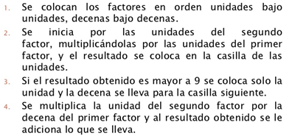

**Ejemplo:**

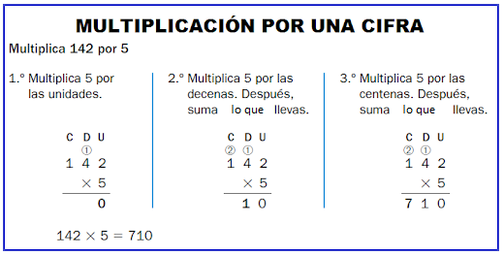

HOMEWORK

Copiar el tema y la actividad en el cuaderno.

1. Desarrolla las páginas 55, 60 y 61 del módulo (Afianzamiento de cantidades)

Recuerda que si es necesario hacer operaciones o procesos los debes desarrollar en el cuaderno escribiendo solución página _____

2. Resuelve las multiplicaciones de cada globo y luego:

Colorea el globo de mayor resultado, de rojo.

Colorea el globo de menor resultado, de azul.

Colorea de amarillo el globo cuyo producto es 235.

Colorea el payaso del color que desees.

